Инструкция по пользованию Портала государственных услуг.
- Для работы с Порталом Госуслуг (далее ПГУ) нужно перейти по ссылке http://www.gosuslugi.ru/.

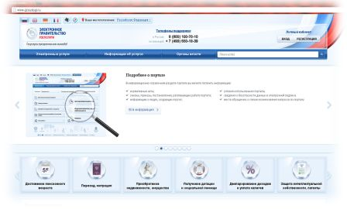

- Выбираем «Ваше местоположение» для отображения услуг, которые Вам необходимы в г.Миассе. Вместо «Российская Федерация» нужно выбрать г. Миасс. Для этого нажимаем по ссылке «Российская Федерация»
- Далее Вы переходите на страницу выбора областей РФ, выбираем «Челябинская область»
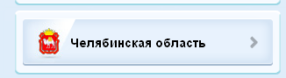

- Указываем город «Миасс». Если же Вы проживаете, в каком либо другом населённом пункте в пределах Челябинской области, то выберите Ваш населённый пункт.

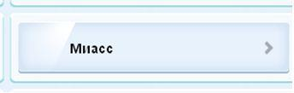
После Вы можете выбрать район, или же просто нажать на кнопку
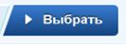
- Для того, что бы иметь возможность получить электронную услугу, необходимо пройти процедуру регистрации нажав на кнопку «РЕГИСТРАЦИЯ» (см. «Инструкция по регистрации на Едином портале государственных и муниципальных услуг»). Если Вы уже зарегистрированы, то необходимо осуществить вход.
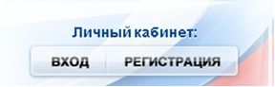

- Доступ в Ваш Личный кабинет на Едином Портале Государственных Услуг откроется после ввода СНИЛС и пароля.

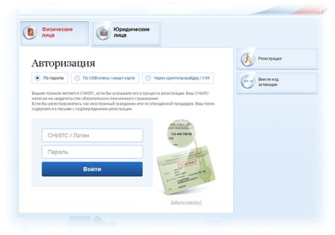

- При первом входе в «Личный кабинет» нужно в обязательном порядке заполнить раздел «Мои данные» для корректной работы с ПГУ.
Обязательными являются разделы «Общие данные» и «Документы». Если эти разделы будут не заполнены, то при подаче заявления по любой услуге Вам может быть отказано, или система выдаст ошибку.
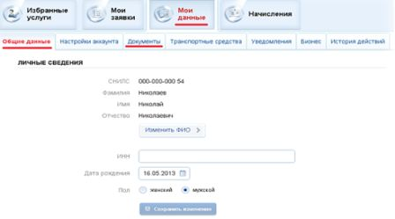

- Для подачи заявления по госуслуге (см. перечень «Государственные услуги, переведенные в электронный види опубликованные на Едином портале государственных услуг») необходимо перейти в раздел «Электронные услуги»

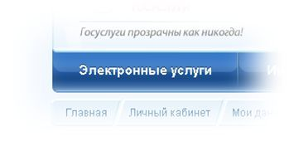
Далее выберите следующий раздел «Министерство социальных отношений Челябинской области».
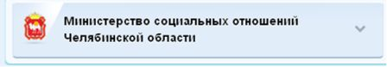
Затем в этом меню выберите ту услугу, которую необходимо оформить (например, «Назначение и выплата пособия по уходу за ребенком»)

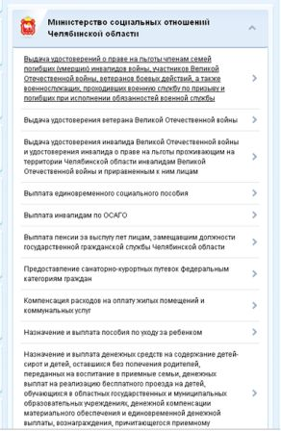

9. В разделе «Назначение и выплата пособия по уходу за ребенком» Вы можете узнать информацию об услуге, документы, требуемые для получения услуги, а так же дополнительную информацию. 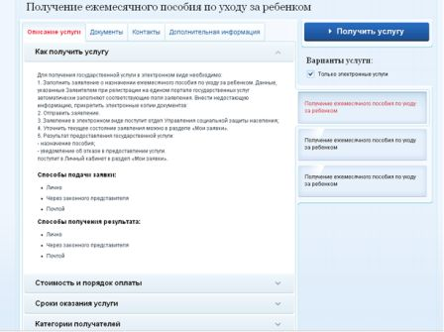

Для получения услуги нажмите на кнопку
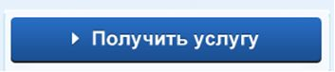

- Далее в строке напротив надписи УПРАВЛЕНИЕ СОЦИАЛЬНОЙ ЗАЩИТЫ НАСЕЛЕНИЯ нажмите на слово [Выбрать] 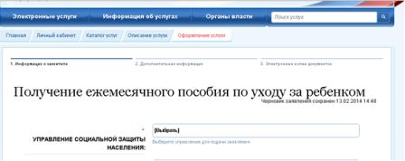

У вас появится окно с наименованиями всех управлений социальной защиты населения Челябинской области. Чтобы выбрать Управление социальной защиты населения Администрации Миасского городского округа, в строке поиска введите слово Миасс.
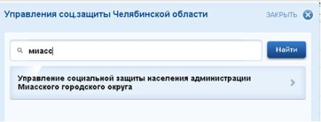

Далее нажмите на кнопку
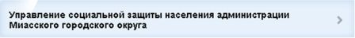

Затем заполняем пустые поля отмеченные * (они обязательны для заполнения) и нажимаем кнопку Далее

- В следующей форме «Данные свидетельства о рождении ребенка» аналогично заполняем пустые поля. После этого напротив способа получения выплат нажимаем на слово [Выбрать]
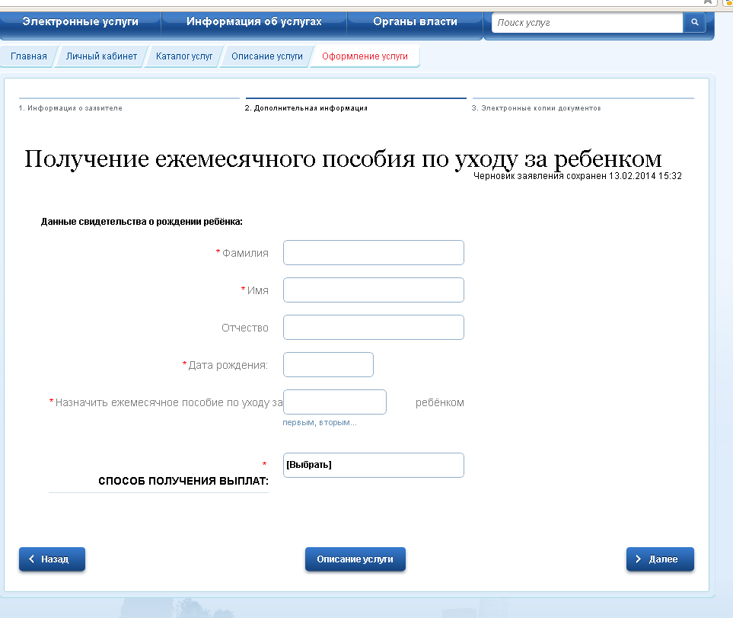
После этого появится окно для выбора способа получения выплат
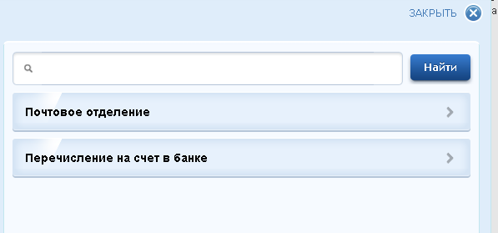
Нажмите удобный для Вас вариант получения пособия: либо почтовое отделение, либо на счет в банке. Затем заполните данные по выбранному Вами способу получения выплат. После заполнения всех полей нажимаем кнопку Далее.

- В следующей форме необходимо предоставить электронные копии документов, необходимых для получения услуги. Все необходимые документы перечислены в этой форме. Нажмите на кнопку загрузить, чтобы прикрепить отсканированный документ к заявлению.
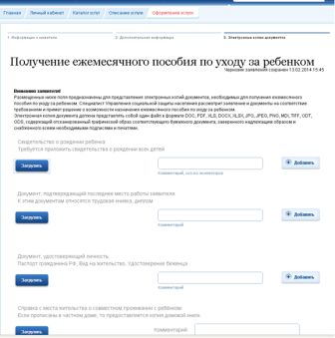

- После прикрепления всех документов, необходимо указать, каким образом уведомлять о ходе оказания услуги: либо sms. либо email

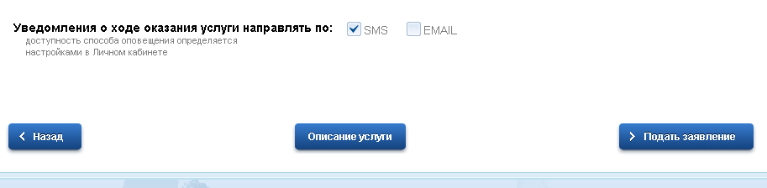

Затем нажмите на кнопку Подать заявление

- В следующей форме Вы увидите номер заявления
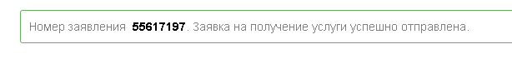
А ниже, нажав на кнопку Информация по данному заявлению, можно просмотреть статус Вашего заявления
